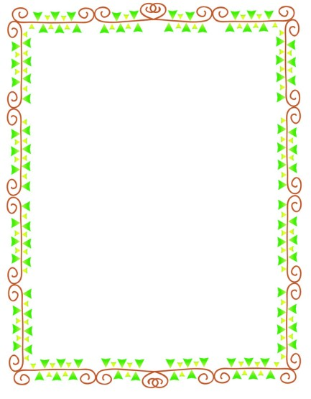
今天我学了什么

各位家长：
下午好！
今日活动内容如下
1语言：散文诗《落叶》
1、理解散文诗内容，了解散文诗的句式特点。
2、有表情地朗诵散文诗，并尝试创编诗歌，丰富幼儿的想象力。
3、感受作品所体现的优美意境，培养对文学作品的兴趣。
2．区域活动：美工区《树枝小人》
能够使用各种材料混搭制作装饰自己的小人，体验创作的乐趣。
- 数学游戏《量一量树有多粗》
- 通过探索用合适的工具测量树干的粗细，从而喜欢测量活动，发展解决问题的能力。
温馨提示：
- 在家多与孩子交流，在点点滴滴中培养孩子的语言表达能力；可充分利用晚上睡前10分钟，通过绘本给孩子讲讲故事，并促进亲子关系！每天坚持，一定会有收获。语言表达能力重在积累。
- 为了孩子的安全，请您刷卡入园，感谢您的配合。
- 为了保证幼儿的学习时间，请幼儿在8点之前入园，感谢家长的配合。

11月6日

